ΤΟ ΤΡΙΑΝΤΑΦΥΛΛΟ ΤΟΥ ΑΓΡΟΥ

Η ΕΥΩΔΙΑ ΣΤΟ ΣΠΙΤΙ ΣΑΣ!
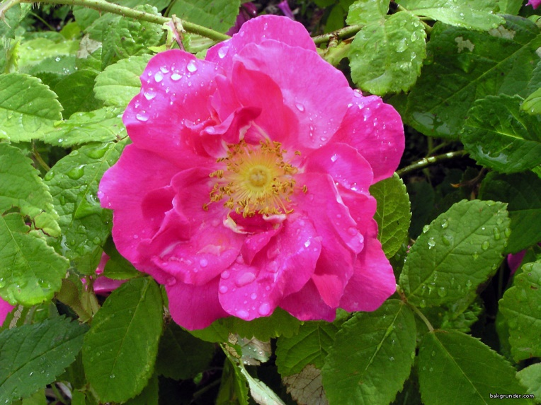
Το τριαντάφυλλο του Αγρού
φυτρώνει μόνο στον Αγρό.
Το παίρνουμε στο εργοστάσιο
για να γίνει ροδόσταγμα.
Το πιο μυρωδάτο
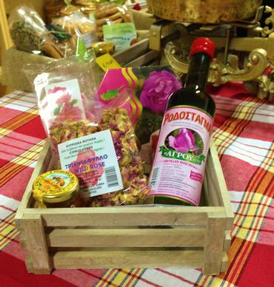
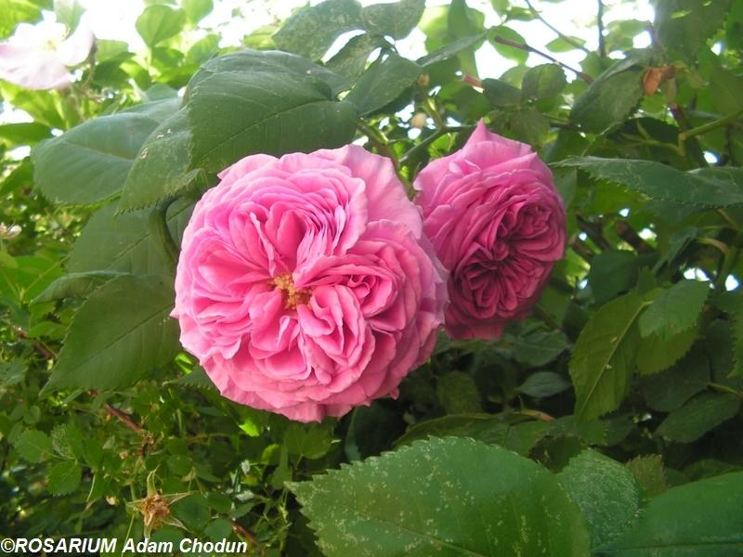
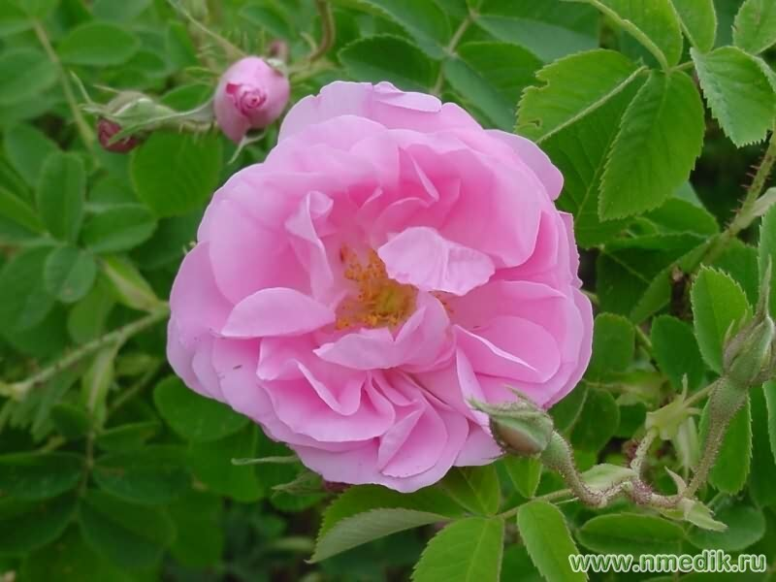
τριαντάφυλλο της Κύπρου!

ΟΡΕΣΤΗΣ ΣΤΥΛΙΑΝΟΥ
ΡΑΦΑΗΛ ΣΩΦΡΟΝΙΟΥ

